上海电影学院本科课程作品评阅意见表
2024 ~2025 学年 春 季学期 |  |  | 课程名称  （课程号） |  | 游戏音频设计  14556325
学号 | 22120657 | 姓名 | 白佳唯 |  | 教师姓名（教师号） |  | 沈希辰 等  （3000）
作品题目 | 游戏音频设计期末作品
评价项目 | 具体要求 |  |  | 最高分 | 评分
 |  |  |  |  | A | B |  | C | D | E
开发环境 | Unreal Engine 和 Wwise 的安装和整合  GitHub 账户和 Repo 仓库的创建 |  |  | 5 | 5 | 4 |  | 3 | 2 | 0-1
音频中间件 | 环境声、物件和脚步声资源的结构层级  Positioning 和 Attenuation 衰减等关键设置 |  |  | 40 | 33-40 | 25-32 |  | 17-24 | 9-16 | 0-8
游戏引擎 | 空间音频框架的理解和使用  音频相关功能组件播放声音和效果实现  材质映射和射线检测等功能的实现 |  |  | 30 | 25-30 | 19-24 |  | 13-18 | 7-12 | 0-6
开发规范 | 项目结构、资产命名和层级结构的合理规范 |  |  | 10 | 9-10 | 7-8 |  | 5-6 | 3-4 | 0-2
整体表现 | 各种声音之间的响度比例，听感舒服  参考响度范围 -27 至 -40 LUFS 之间 |  |  | 10 | 9-10 | 7-8 |  | 5-6 | 3-4 | 0-2
说明文档 | 开发过程中各个步骤和环节的简述  关键步骤提供截图辅助说明 |  |  | 5 | 5 | 4 |  | 3 | 2 | 0-1
总分
评语

2024-2025学年春季学期《游戏音频设计》期末作品报告
在wwise中制作篝火的声音。利用随机播放组，调节效果曲线与每个部件的声音大小，做出篝火燃烧和木头炸裂的声音。创建播放事件。
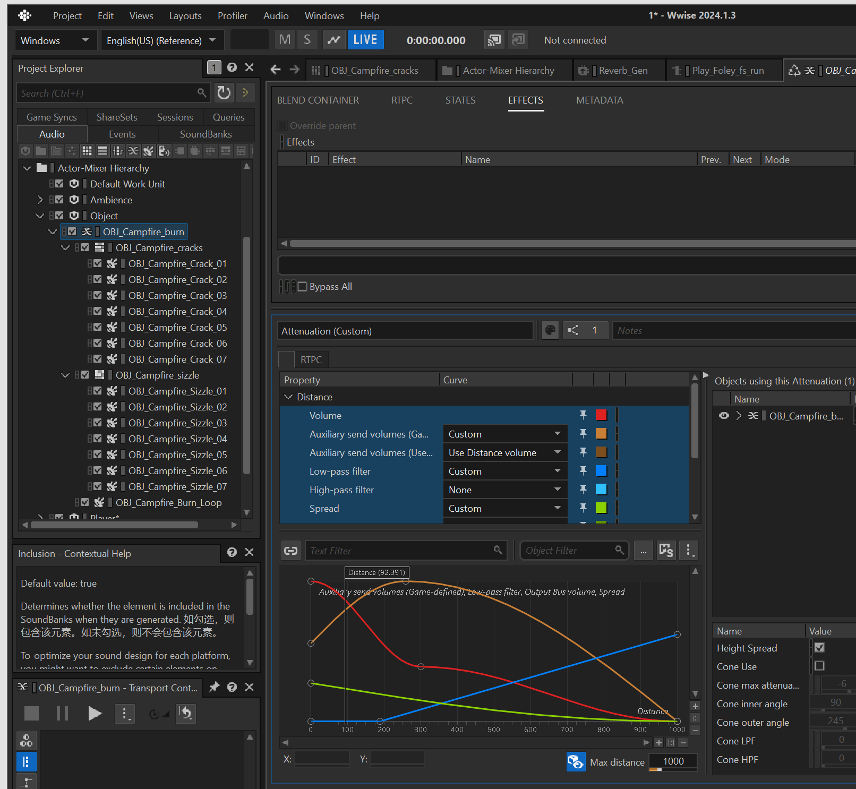
UE中创建蓝图，用mesh和粒子制作一个篝火模型，放入ak音频。
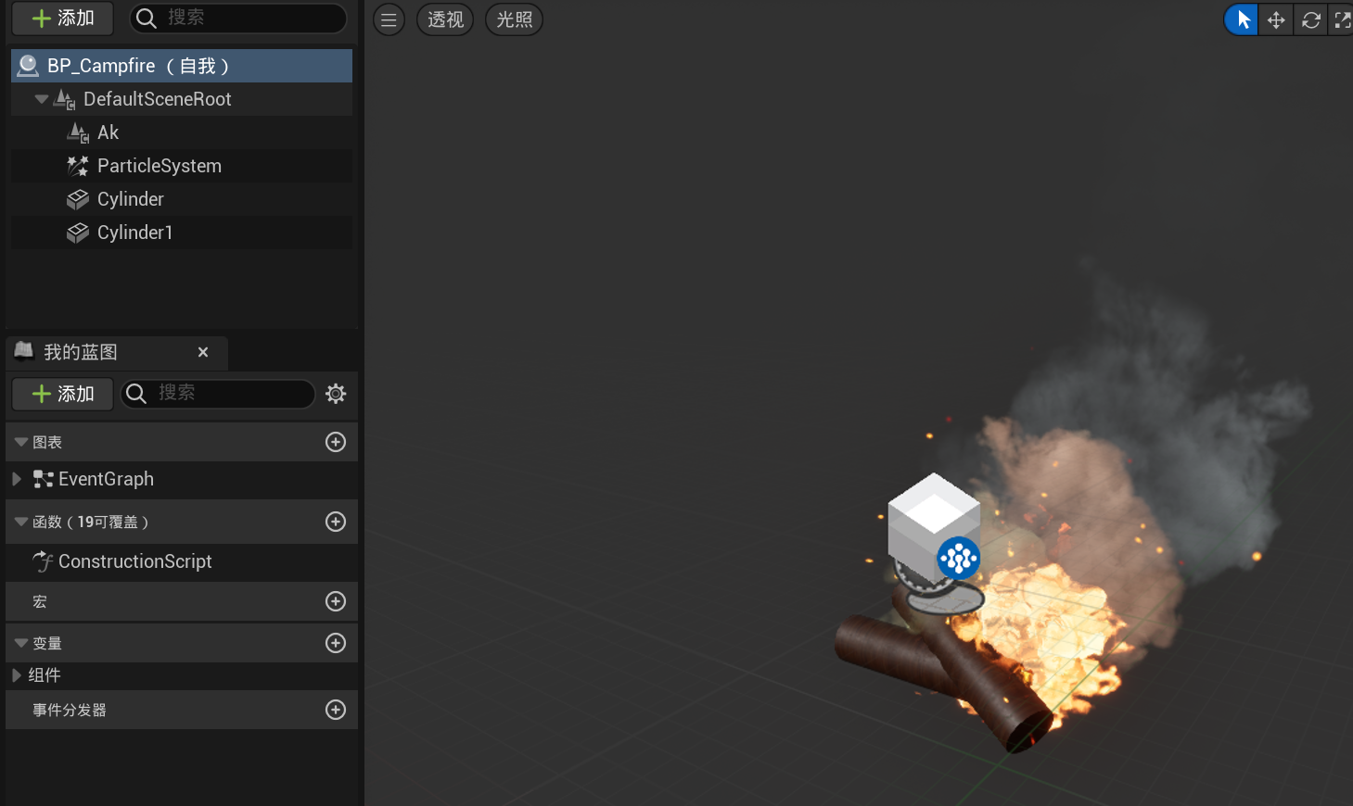
在wwise AuxBus中制作空间混响。
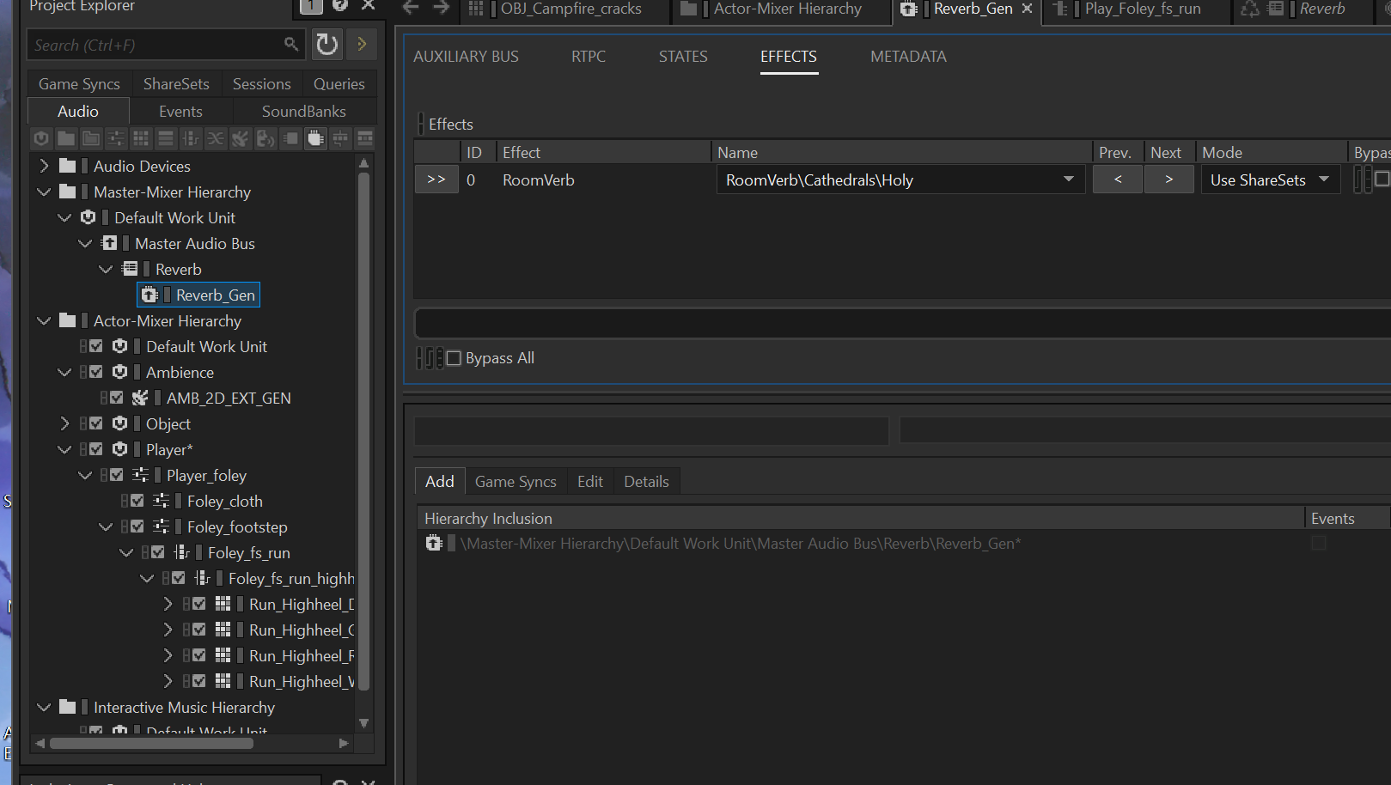
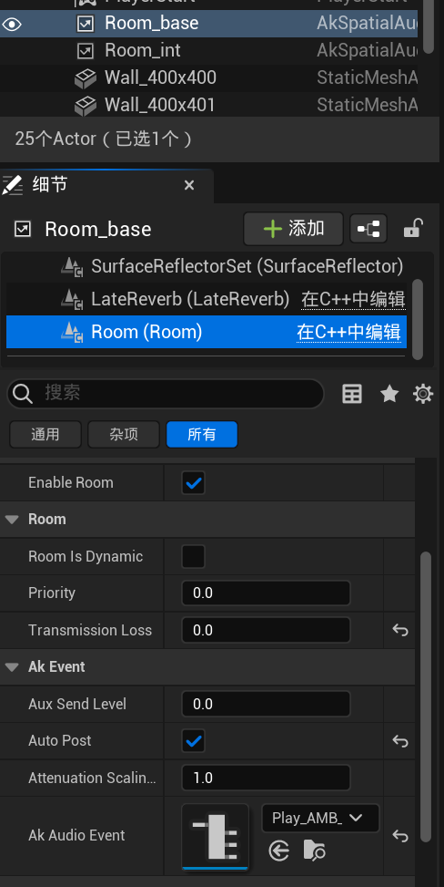
通过Akspatialaudiovolume控制不同空间的音量，利用Akacousticportal进行不同空间的转化。调整内外空间的优先级，内部优先级更高。为内部空间添加混响，在外部空间放入环境声。
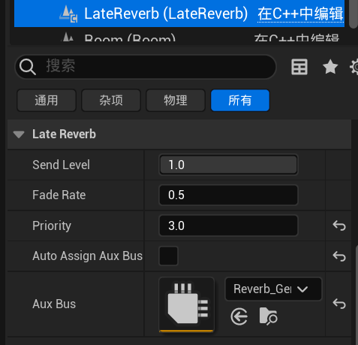
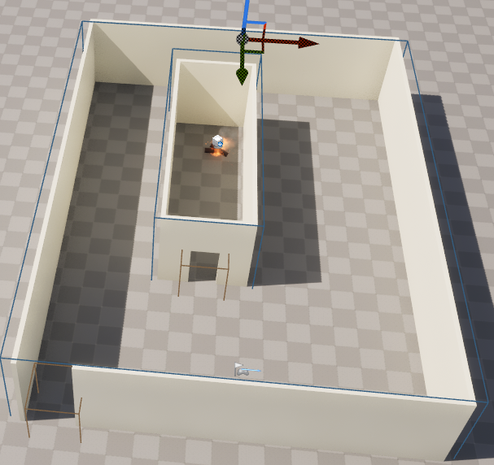

修改音频采集源：声音采集来自于被控制角色的头的位置和摄像机的旋转角度
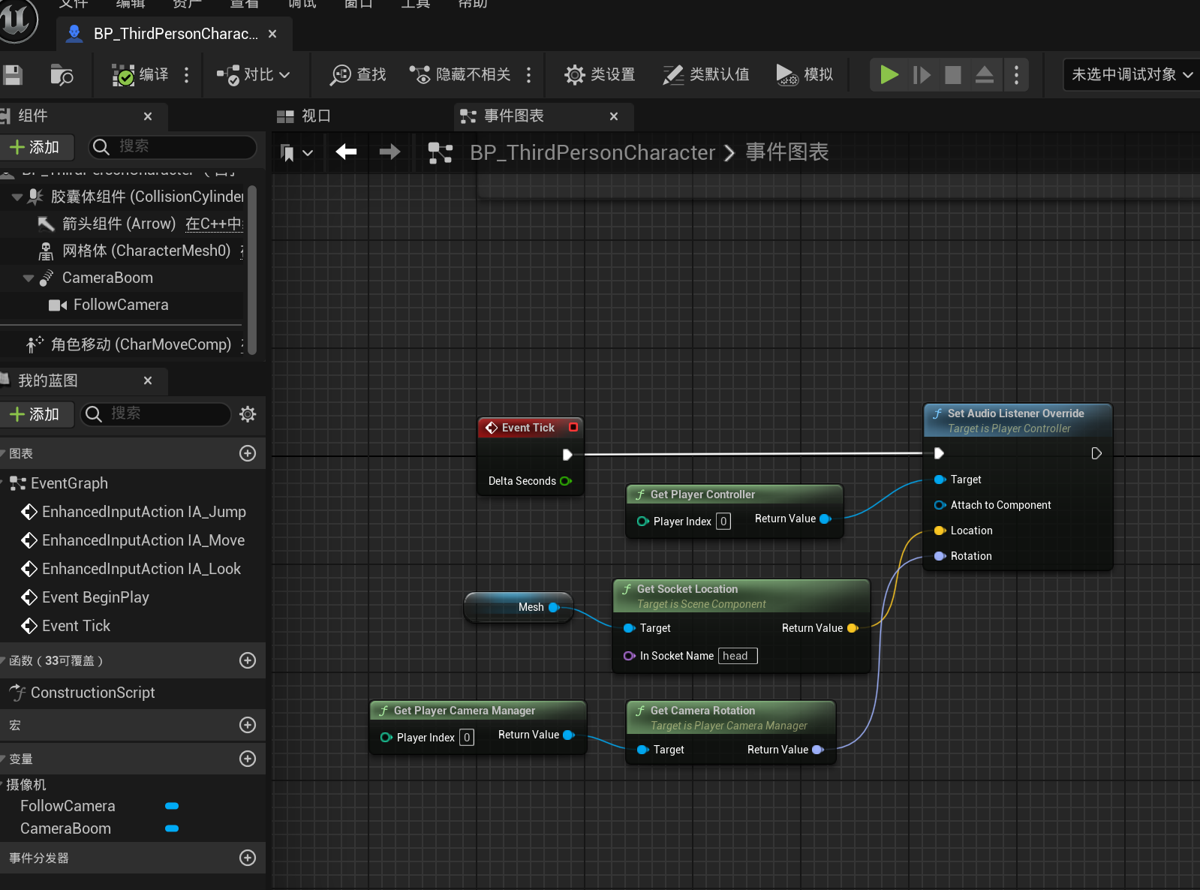
创建不同鞋子不同材质状态的switch group
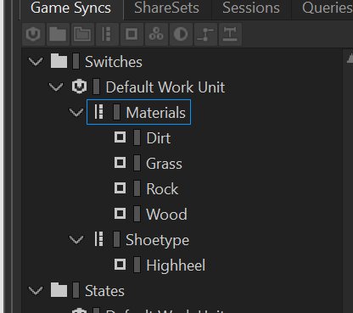
创建switch container，创建run container, group对应shoetype，在highheel container下添加不同材质的音频，group对应materials。这样框架就搭建好了。导出play event。
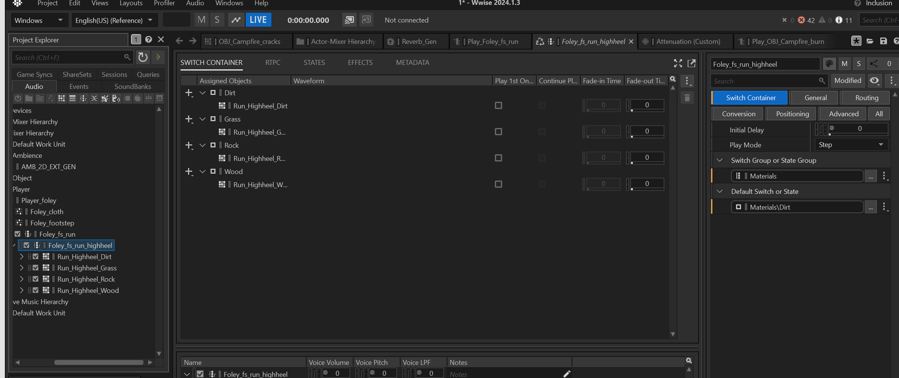
在UE中，在run动画中，创建轨道用于放置脚步音频。
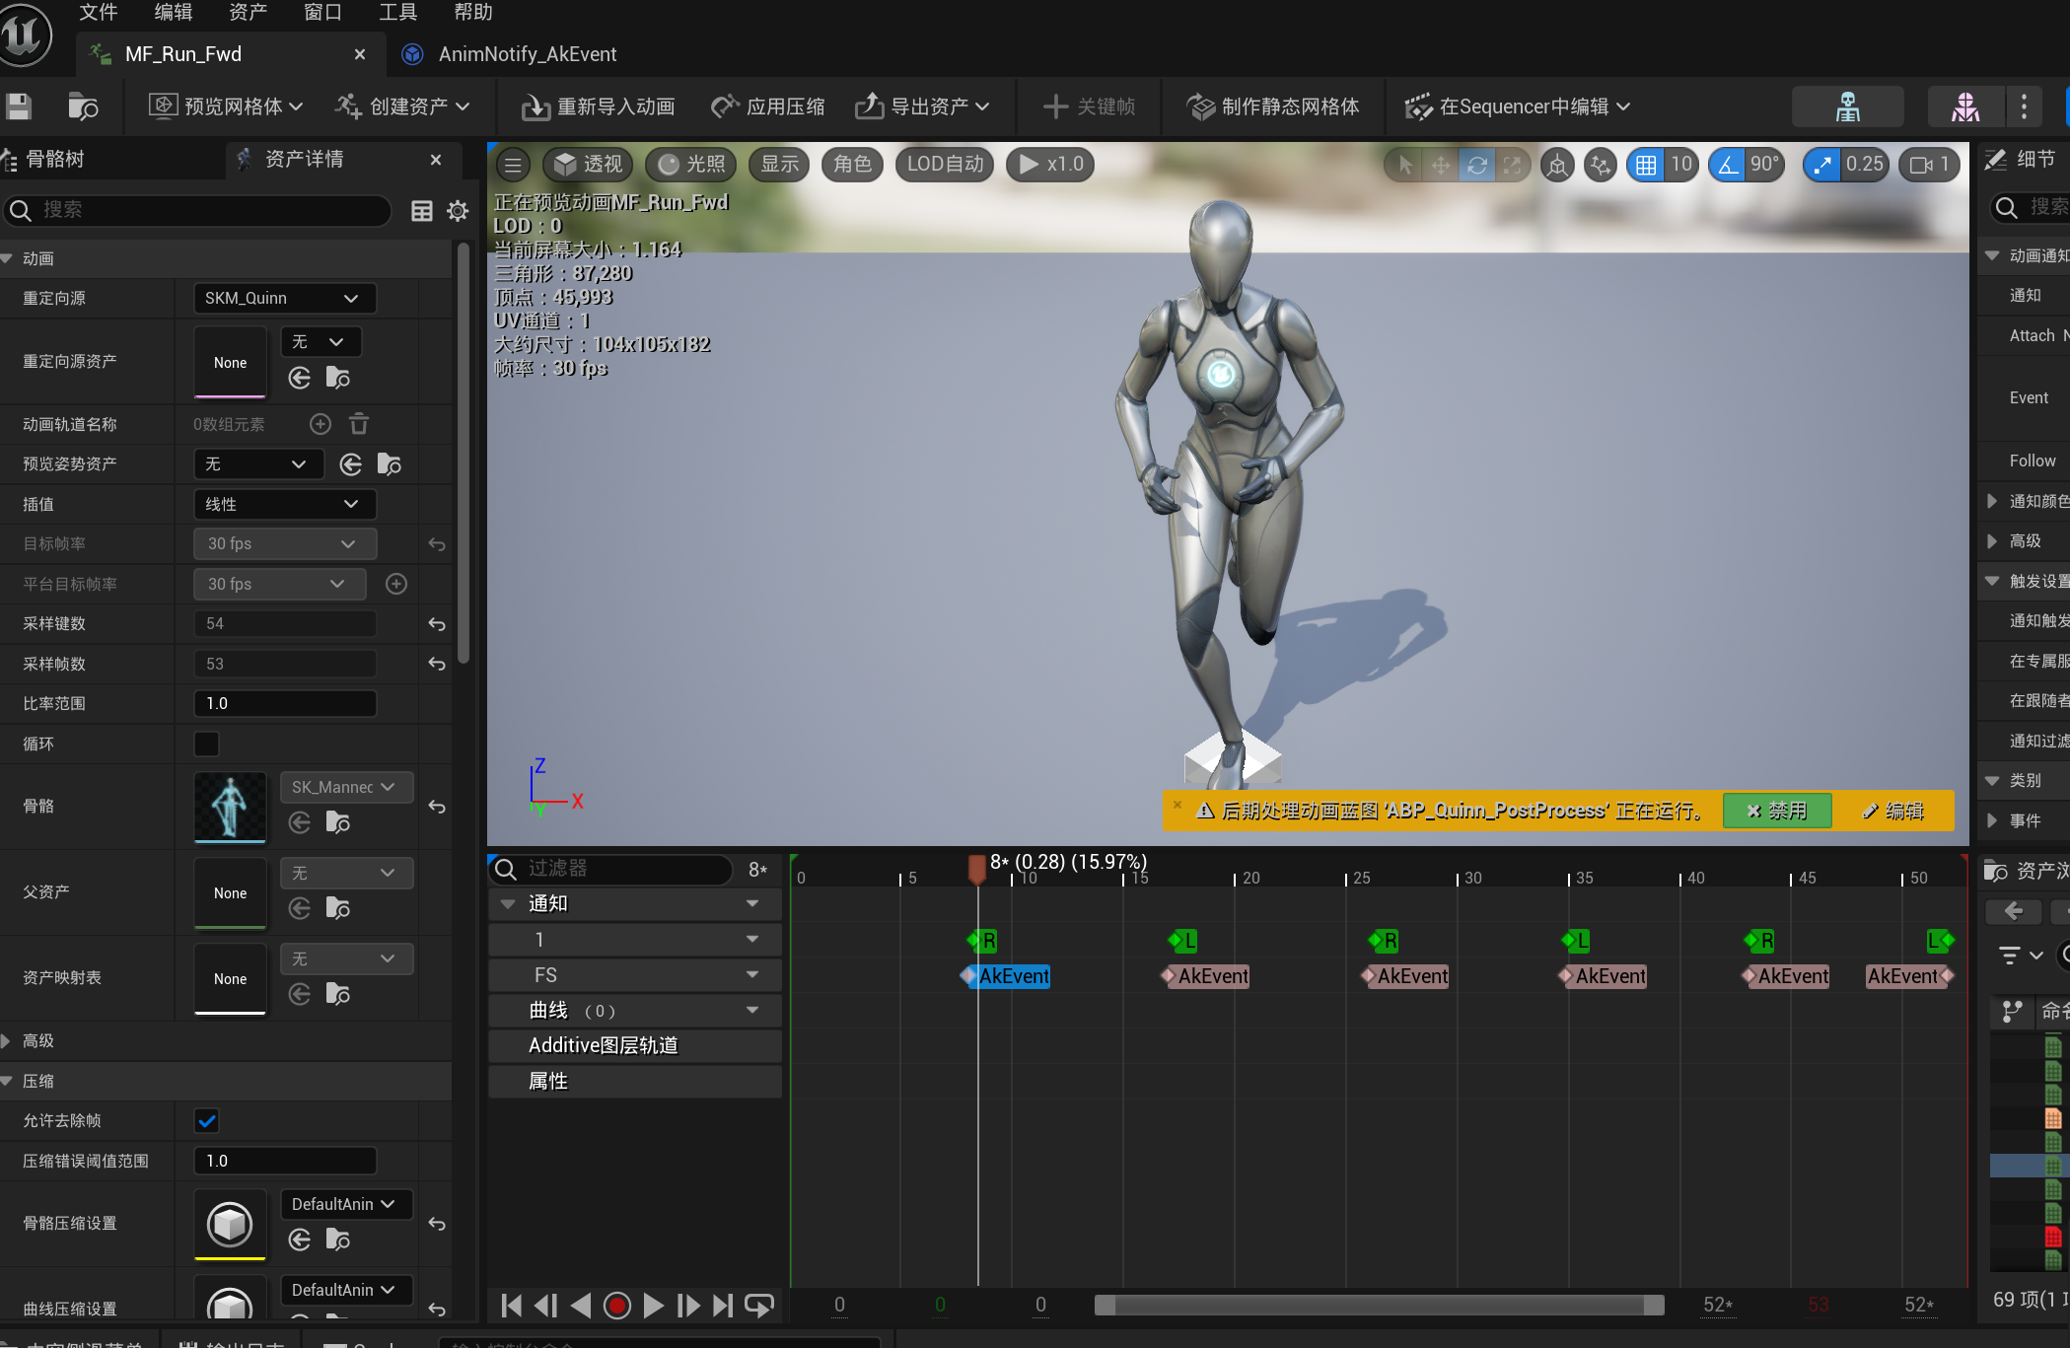
创建对应的材质和物理材质，用于射线检测获取材质信息
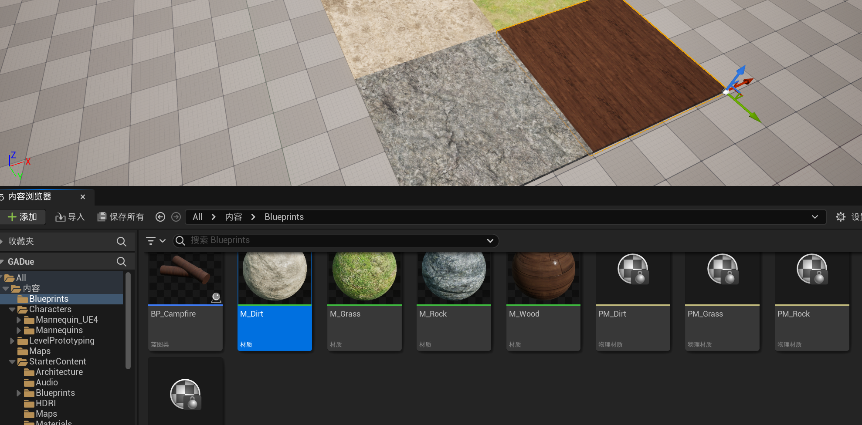
在被控角色跑步动画中，打开音频通知蓝图中设置扫描材质的射线范围。
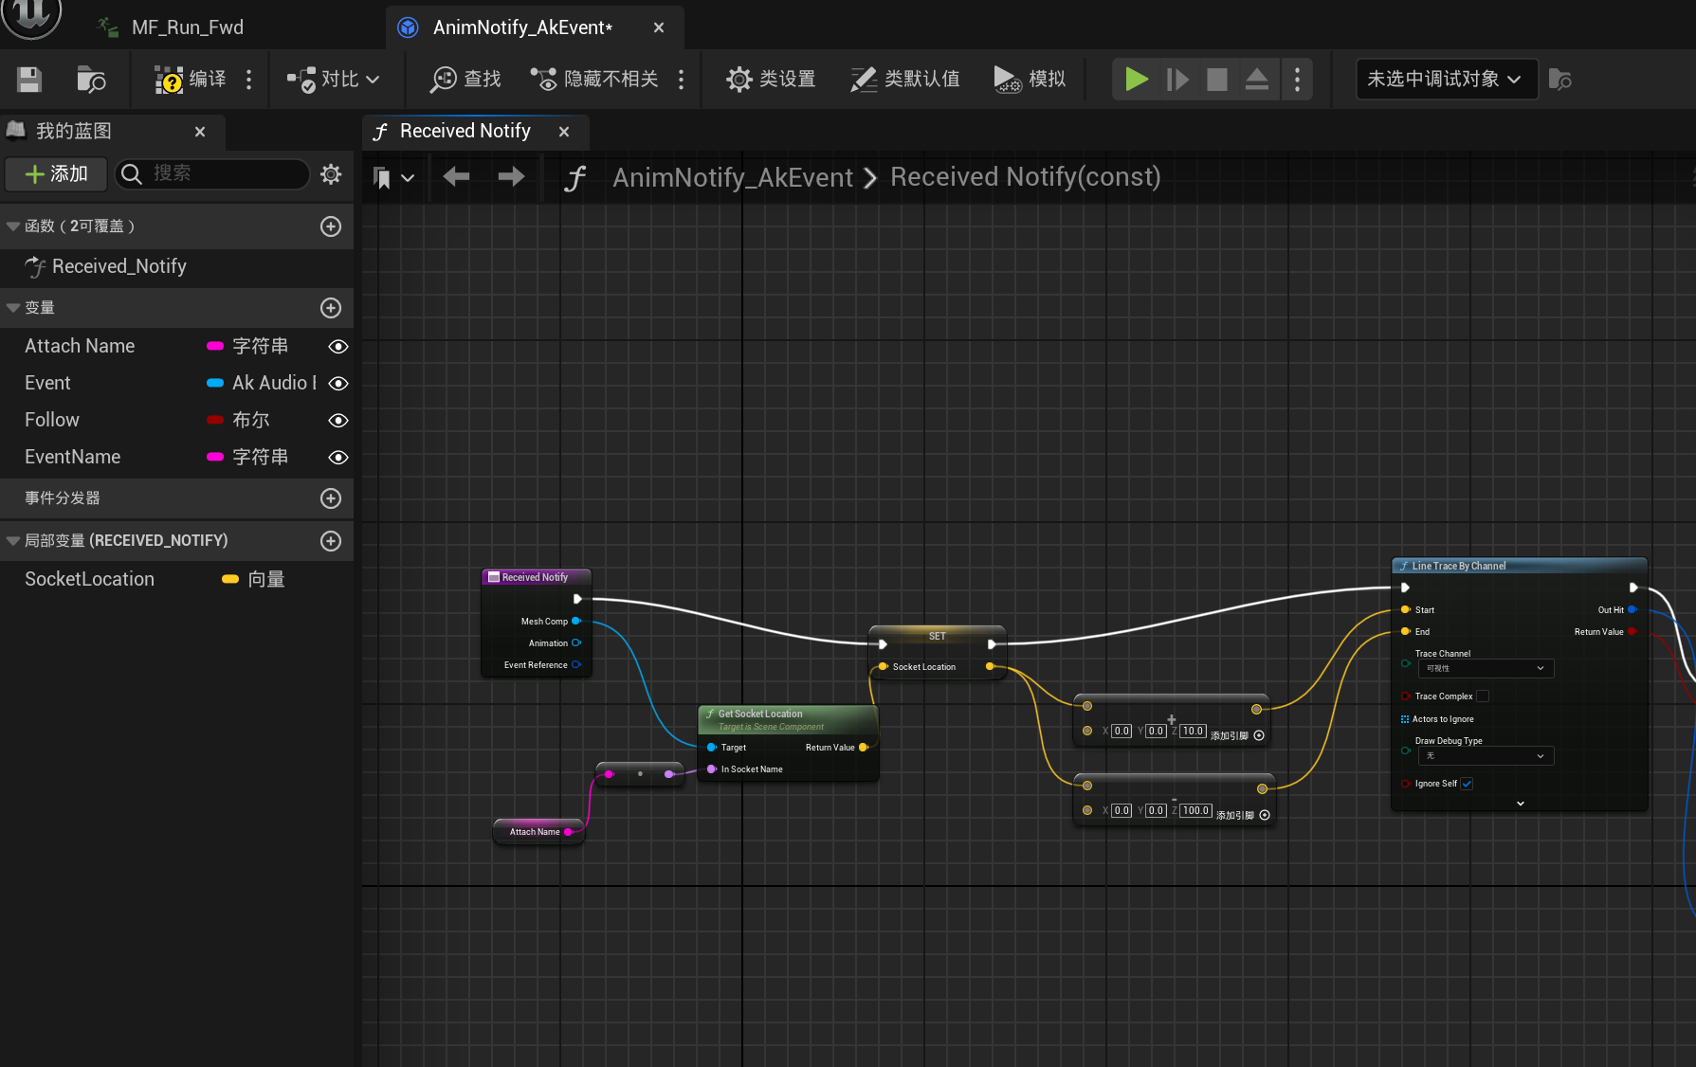
然后判断获取扫描到的物理材质
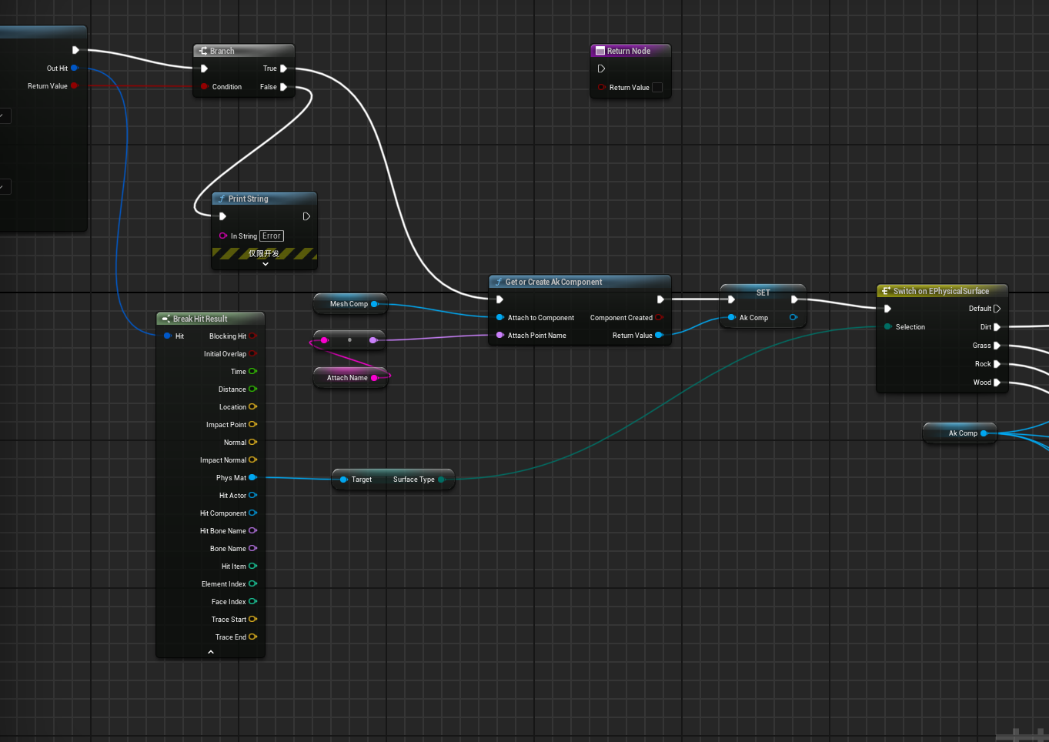
不同材质对应上wwise中的switch，并播放对应声音
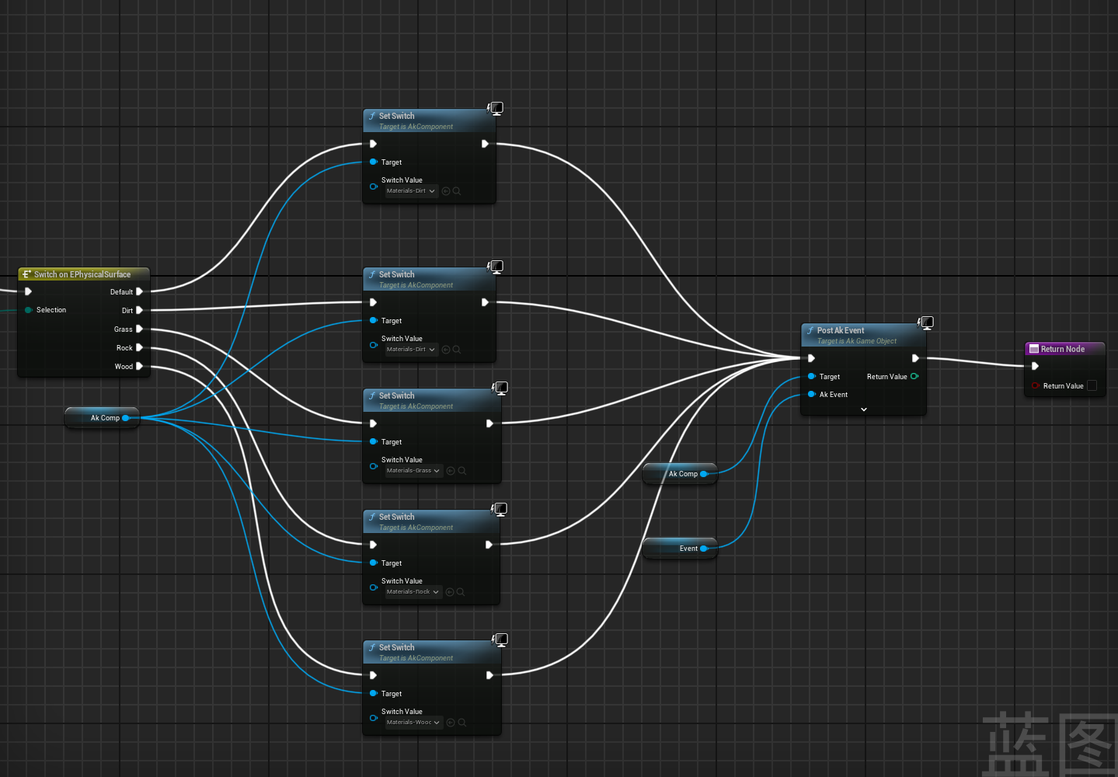
完成不同材质的识别与音频播放。
